**Tydzień III: Rodzice rodziców**

**Dzień1. Nasze babcie i nasi dziadkowie**

Cele ogólne: − rozwijanie mowy i myślenia; budzenie zainteresowania przyrodą nieożywioną;

zapoznanie z literą n: małą i wielką, drukowaną i pisaną.

Cele operacyjne − wypowiada się na podany temat; wymienia właściwości magnesu; rozpoznaje i nazywa literę n: małą i wielką, drukowaną i pisaną.

**Środki dydaktyczne:** zdjęcia babć i dziadków, kolorowe kredki, kartki, duży arkusz papieru, nagranie muzyki tanecznej, szpilki, naparstek, nici, materiał, nożyczki, pinezki, spinacz, igły, miarka krawiecka, magnesy, sylwety dwóch samochodów, rysunek drogi na bloku technicznym, litery: n N – mała i wielka, drukowana i pisana,

1. Oglądanie zdjęć przez dziecko przedstawiających babcie i dziadków podczas spotkań i zabaw z wnukami. Swobodne wypowiedzi dziecka na temat ich imion, wyglądu, wykonywanych zawodów, ulubionych zajęć, spędzania czasu wspólnie z wnukami.
2. Ćwiczenia poranne

**Zabawa orientacyjno-porządkowa ,,Najpiękniejsze ukłony**”.

Dziecko porusza się po pokoju , kiedy rodzic klaśnie w dłonie ,wówczas ono wykonuje najpiękniejsze ukłony na powitanie babci i dziadka.

**Ćwiczenie dużych grup mięśniowych – Odkurzamy mieszkanie.**

Dziecko w lekkim skłonie naśladują odkurzanie podłogi – pomagamy babci i dziadkowi posprzątać mieszkanie.

**Ćwiczenie tułowia – Naciągamy pościel.**

Dziecko jest ustawione w parze z rodzicem lub rodzeństwem w rozkroku, twarzami do siebie. Podają sobie ręce, napinają i, na przemian, przeciągają ramiona, naśladując naciąganie pościeli – pomagamy babci naciągać pościel.

**Ćwiczenie wyprostne – Kwiaty dla babci i dziadka**.

Dziecko zamienia się w kwiaty, przykuca i powoli podnosi się z przysiadu do wspięcia na palce.

**II Rozmowa inspirowana wierszami J. Koczanowskiej: Dziadek, Pytanie zadał Olek babci.**

1. **Słuchanie wierszy :,,Dziadek” Jadwiga Koczanowska**

Dziadek ma takie dobre oczy  
i uśmiech ciepły jak słoneczko  
wszystko potrafi, wszystko umie  
więc Dziadka kocha każde dziecko.

Dziadek zna wszystkie drzewa w parku  
i tak ciekawie opowiada,  
o dinozaurach, o kosmosie  
o samochodach i owadach.

Z Dziadkiem wędrować, dziadka słuchać  
to dla każdego wnuka szczęście  
dlatego Cię prosimy Dziadku  
bądź z nami częściej, dłużej, więcej.

**Pytanie zadał Olek babci… Jadwiga Koczanowska**

Pytanie zadał Olek babci: dlaczego babciu nie masz kapci,

dlaczego babciu nie masz koka lub srebrnych nitek w rudych lokach?

Dlaczego babciu nie usiedzisz w miękkim fotelu po obiedzie

i co tak ciebie babciu kusi, by na wycieczkę gdzieś wyruszyć?

Wszak babcia Zosi i Wojtusia ma siwy kok, robi na drutach,

pierożki często dla nich lepi i nie kupuje ciastek w sklepie.

Babcia Olkowi na to rzecze, że różne babcie są na świecie.

Są takie, które dla swych wnuków gotują mnóstwo smakołyków,

robią czapeczki i szaliki, czytają bajki i wierszyki.

A ty masz Olku taką babcię co ma trzewiki , a nie kapcie

i zawsze chętnie razem z tobą ruszy na trasę rowerową

albo do lasu, czasem w góry, by ci pokazać cud natury.

Jednak pamiętaj, każda babcia i ta na szpilkach i ta w kapciach

dla swoich wnuków jest gotowa największe szczęście wyczarować

1. Jaki jest dziadek i babcia z wysłuchanych utworów? Jak wyglądają? Co lubią robić?
2. Opowiadanie o swojej babci i swoim dziadku. Rysowanie ich portretów. Rysowanie po śladach kwiatuszków z serduszek. Kolorowanie ich.

**4**. **Tworzenie listy atrybutów: Jaka jest moja babcia? Jaki jest mój dziadek?** Dziecko wymienia określenia przymiotnikowe dotyczące wyglądu i cech charakteru ich babć i dziadków. Rodzic zapisuje je na dużym arkuszu papieru – pod portretami babci i dziadka.

1. **Zagadki pantomimiczne – Ulubione zajęcia z babcią i dziadkiem**. Chętne dziecko naśladuje ruchem i mimiką różne czynności wykonywane przez nie z ich babciami i dziadkami. Rodzic (rodzeństwo)odgaduje, jakie są to zajęcia.

**Zabawy badawcze – poznawanie właściwości magnesu.**

Rodzic przygotowuje różne przedmioty: szpilki, igły, naparstek, nici, miarkę krawiecką, pinezki, nożyczki, kawałek materiału. Dzieci nazywają przedmioty; określają, do czego służą i kto może z nich korzystać.

1. **Zapoznanie z magnesem.** Dziecko ogląda magnesy, dotyka ich, przysuwa do siebie, obserwuje ich zachowanie.

2.**Doświadczenie ,,Co przyciąga magnes?** Dziecko sprawdza czy magnes przyciąga przygotowane przez rodzica przedmioty: szpilki, naparstek, nici, materiał, nożyczki, pinezki, spinacz, igły, **• Wyciągnięcie wniosku:** *magnes przyciąga przedmioty metalowe.*

3. **Zabawy z wykorzystaniem magnesu**. • Rodzic pociera dużą igłę magnesem. Potem tą igłą dotyka spinacza. Dziecko widzi, że igła przyciąga spinacz do siebie. Rodzic wyjaśnia, że *magnes namagnesował metalową igłę i dlatego zachowuje się ona jak magnes.*

• Rodzic przygotował rysunek schematyczny drogi na kartce z bloku technicznego oraz dwie małe sylwety samochodów osobowych (proporcjonalne do drogi), na każdej sylwecie jest przypięty spinacz.

Rodzic podnosi kartkę jedną ręką, kładzie na drodze sylwety samochodów, a drugą ręką porusza magnesem pod kartką – to pod jednym, to pod drugim samochodem, które wtedy się poruszają. Potem ćwiczenia wykonuje dziecko.

**Wprowadzenie litery n: małej i wielkiej, drukowanej i pisanej.**

1. Wypowiadanie się na temat sportów zimowych. Określanie, czy uprawianie sportu sprzyja zdrowiu; o czym należy pamiętać, uprawiając sporty zimowe.
2. Rozwiązywanie zagadki. Zadzierają nosy deski dwie, bo kto na nich stanie, na dół mknie. A jak skończy się zjeżdżanie, bierzesz deski na ramię. (narty)

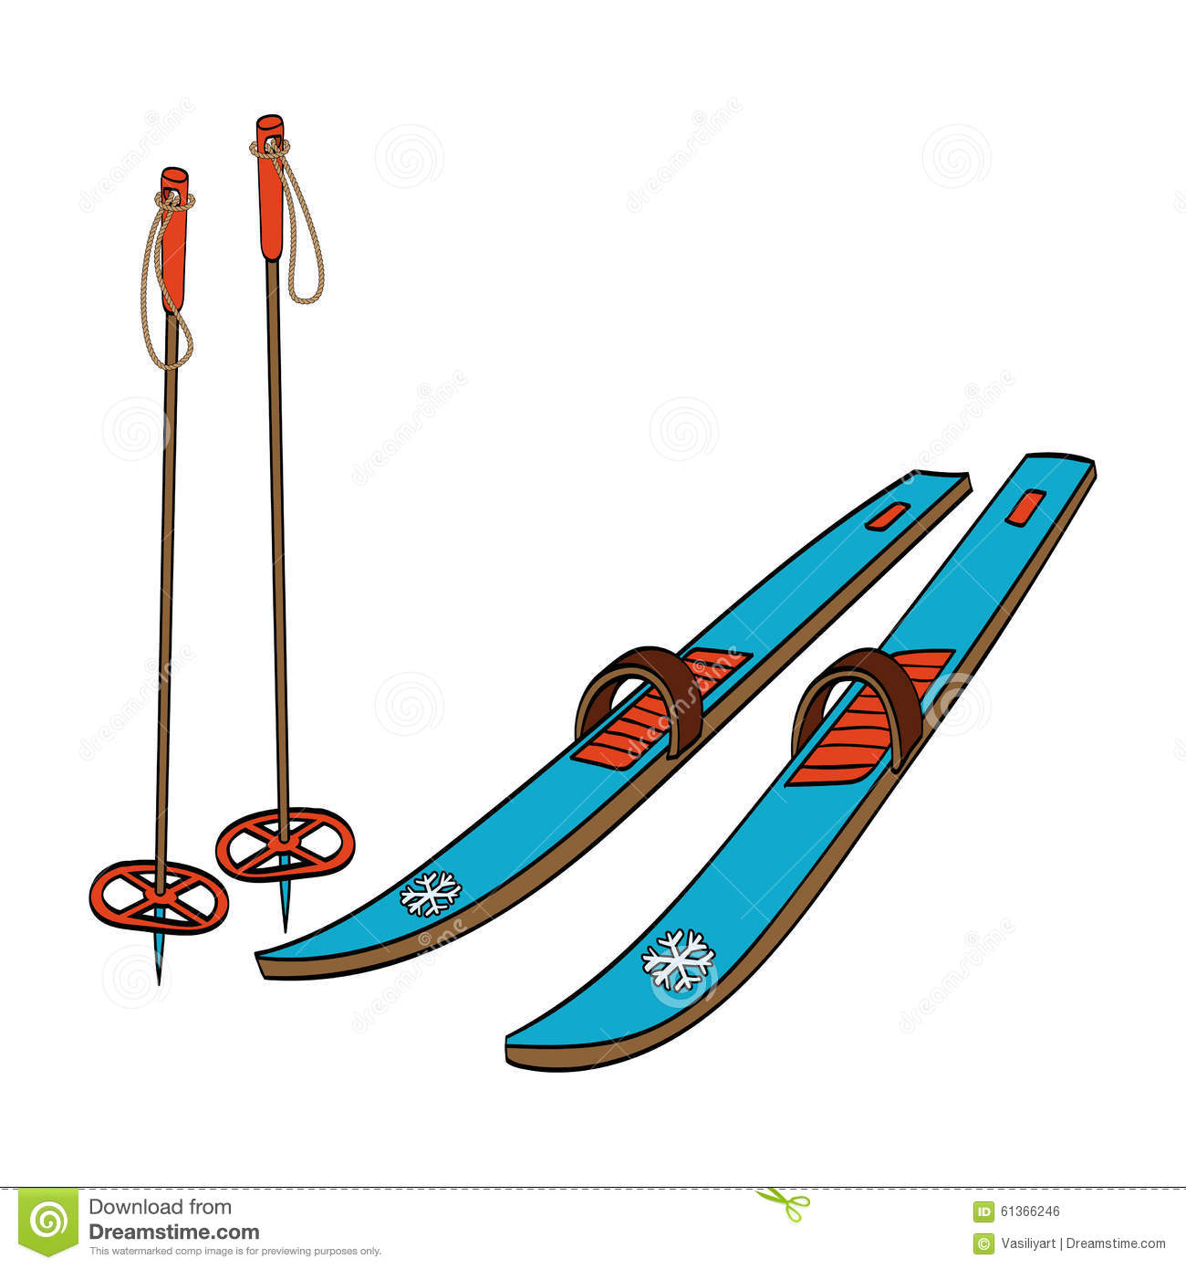

1. Analiza i synteza słuchowa słowa narty. • Dzielenie słowa narty na sylaby. • Dzielenie słowa narty na głoski. – Co słyszycie na początku słowa narty? • Podawanie przykładów słów rozpoczynających się głoską n (nogi, nożyczki, nuty...), mających ją w środku (kangur, banany, cena...) oraz na końcu (wagon, baran, kran...). − Z ilu głosek składa się słowo narty?
2. Podawanie przykładów imion rozpoczynających się głoską n – Norbert, Natalia, Nela.
3. Analiza i synteza słuchowa imienia Nela. • Dzielenie imienia na sylaby, na głoski

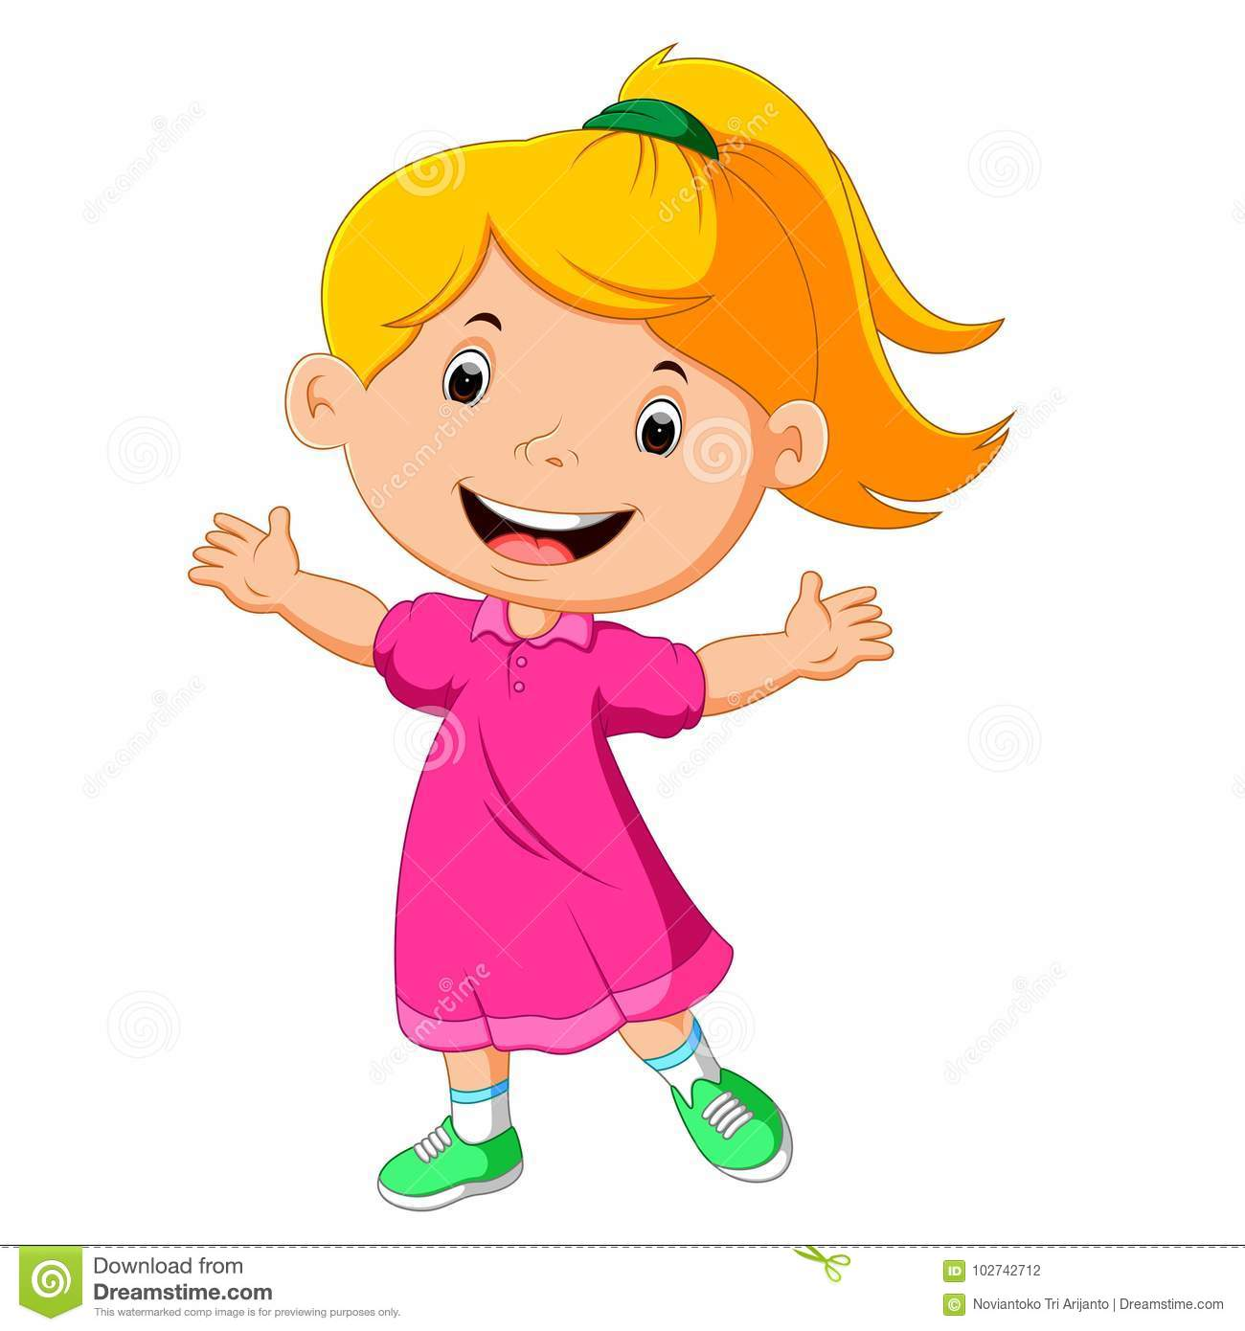

1. **Zabawa ruchowo-naśladowcza Jeździmy na nartach.** Rodzic opowiada, że dzieci na nartach wspinają się pod górkę, ustawiają się na szczycie stoku, potem zjeżdżają: najpierw szybko, potem coraz wolniej. Zadaniem dziecka jest ilustrowanie słów rodzica odpowiednimi ruchami.
2. Pokaz litery n: małej i wielkiej, drukowanej i pisanej.
3. Pokaz prawidłowego kreślenia liter n .

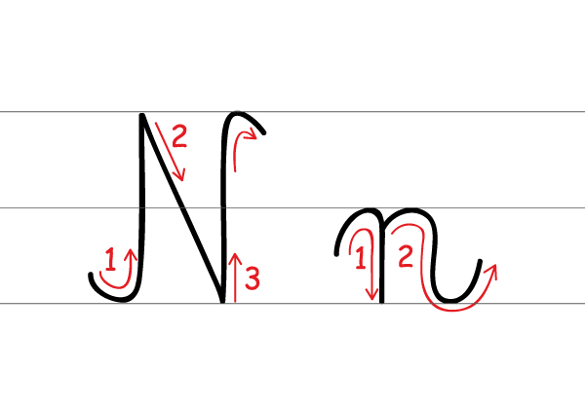

1. • Kreślenie liter n, N w powietrzu, na dywanie, na plecach rodzica lub rodzeństwa• Samodzielne pisanie liter n, N.

10.Pokoloruj literki wg własnego pomysłu

